Федеральное государственное автономное
образовательное учреждение
высшего образования
«СИБИРСКИЙ ФЕДЕРАЛЬНЫЙ УНИВЕРСИТЕТ»

Институт Космических и информационных технологий
Кафедра «Информатика»

ОТЧЕТ ПО ЛАБОРАТОРНОЙ РАБОТЕ №4

Преподаватель ___________ А.С. Черниговский
подпись, дата инициалы, фамилия

Студент КИ15–17Б, 031510065 ___________ Т.В. Радионов
номер группы, зачетной книжки подпись, дата инициалы, фамилия

Красноярск 2017

- Цель, задачи
Цель:
Реализовать в программе два алгоритма:
- Шейкерная сортировка
- Быстрая сортировка
Задачи:
- Строгое соответствие программы и результатов ее работы с полученным заданием
- Самостоятельные тестирование и отладка программы
- Устойчивость работы программы при любых воздействиях, задаваемых пользователем через интерфейс программы
- Предоставление демонстрационного примера и исходного текста программы для защиты

- Описание алгоритмов
- Алгоритм шейкерной сортировки:
ShakerSort(arr)
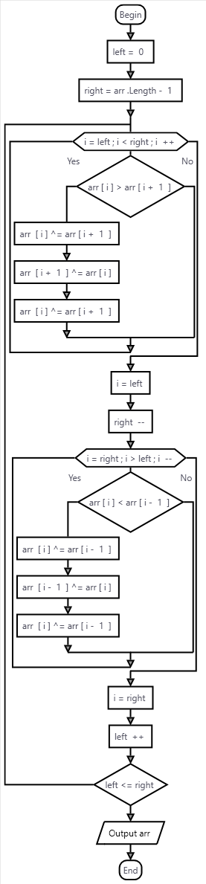
- Алгоритм быстрой сортировки:
QuickSort(arr, left, right)
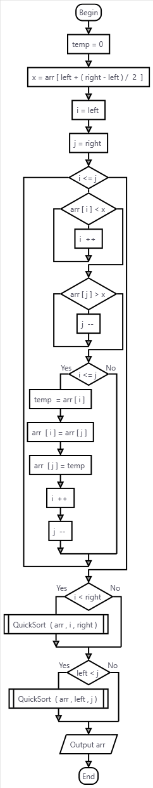
- Код алгоритма
- Алгоритм шейкерной сортировки:
static int[] ShakerSort(int[] arr)
{
int left = 0; // левая граница
int right = arr.Length - 1; // правая граница
do
{
//Сдвигаем к концу массива "тяжелые элементы"
for (int i = left; i < right; i++)
{
counterOfСomparisons++;
if (arr[i] > arr[i + 1])
{
arr[i] ^= arr[i + 1];
arr[i + 1] ^= arr[i];
arr[i] ^= arr[i + 1];
counterOfReshuffles++;
}
}
right--; // уменьшаем правую границу
//Сдвигаем к началу массива "легкие элементы"
for (int i = right; i > left; i--)
{
counterOfСomparisons++;
if (arr[i] < arr[i - 1])
{
arr[i] ^= arr[i - 1];
arr[i - 1] ^= arr[i];
arr[i] ^= arr[i - 1];
counterOfReshuffles++;
}
}
left++; // увеличиваем левую границу
} while (left <= right);
return arr;
}
- Алгоритм быстрой сортировки:
static int[] QuickSort(int[] arr, int left, int right)
{
int temp;
int x = arr[left + (right - left) / 2]; //запись эквивалентна (left+right)/2, но не вызввает переполнения на больших данных
int i = left;
int j = right;
while (i <= j)
{
while (arr[i] < x)
{
i++;
counterOfСomparisons++;
}
while (arr[j] > x)
{
j--;
counterOfСomparisons++;
}
counterOfСomparisons++;
if (i <= j)
{
temp = arr[i];
arr[i] = arr[j];
arr[j] = temp;
i++;
j--;
counterOfReshuffles++;
}
}
counterOfСomparisons++;
if (i < right)
QuickSort(arr, i, right);
counterOfСomparisons++;
if (left < j)
QuickSort(arr, left, j);
return arr;
}

- Примеры работы программ
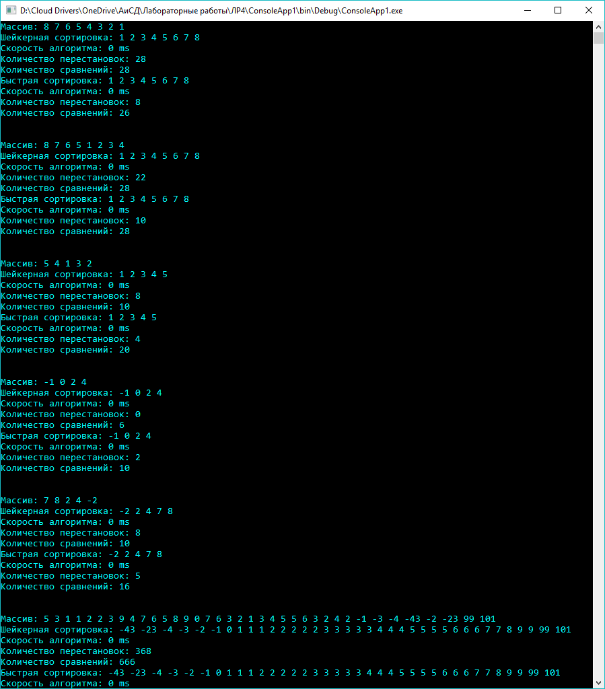Рисунок 1 – Пример работы программы

- Вывод
В ходе выполнения лабораторной работы были реализованы алгоритмы шейкерной и быстрой сортировки и рассмотрена эффективность каждого из них. Все поставленные задачи были выполнены.

